ワークシート 年 組 番 氏名
部屋を借りよう ～物件探し編～
Ｑ.あなたの「物件選びの条件」を３つ書いてみよう。
①
②
みんなの条件
間取り・設備 立地・環境

家賃 その他
③
Ｑ.３つの物件情報から不明な点や問題点，確認したいことなどについて話し合ってみよう。

物件１
＜お気に入り＞ ＜ここがダメ＞ ＜要確認＞

物件２
＜お気に入り＞ ＜ここがダメ＞ ＜要確認＞

物件３
＜お気に入り＞ ＜ここがダメ＞ ＜要確認＞

家賃  共益費 | 敷金  礼金 | 築年数 | 所在階 | 入居可能日
4.7万円  2,500円 | なし  1ヶ月 | 新築 | 1階／２階建 | 2019年1月
間取り | 方位 | 物件種別  構造 | 駐車場 | 徒歩  バス
１Ｋ | 南東 | アパート  木造 | 敷地内あり  月3,240円 | 29分  ―
主な設備 | 都市ガス・床下収納・フローリング・シャワー付き洗面台・クローゼット・システムキッチン・専用ゴミ置場・ＢＳ・インターネット無料・シャワー・駐輪場あり・室内洗濯機置場・モニタ付インターホン・温水洗浄便座・バス,トイレ別・エアコン
特記事項 | ・保障会社原則加入 補償委託料：契約時15,000円  ・契約時にクリーニング費用として、32,400円(税込)が必要  ・更新料：0円，更新手数料：0円  ・町内会費：850円
連帯保証人 | 不要／保証人代行：必須
物件１
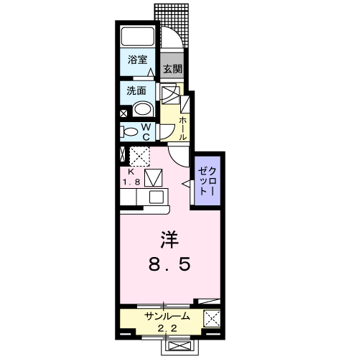

物件２
家賃  共益費 | 敷金  礼金 | 築年数 | 所在階 | 入居可能日
6.0万円  なし | 1ヶ月  1ヶ月 | 築12年 | ２階／３階 | 即入居可
間取り | 方位 | 物件種別  構造 | 駐車場 | 徒歩  バス
２ＤＫ | 南 | マンション  鉄骨 | 敷地内あり  ２台以上 | 30分  ―
主な設備 | フローリング・コンロ２口以上・暖房機・物置・シャワー付洗面台・洗濯機置場・クローゼット・バルコニー・給湯・下駄箱・ＢＳ・冷房・シャワー・暖房便座・モニタ付インターホン・バス,トイレ別・照明・オートロック・エアコン
特記事項 | ・ペット可  ・町内会費：なし
連帯保証人 | 要
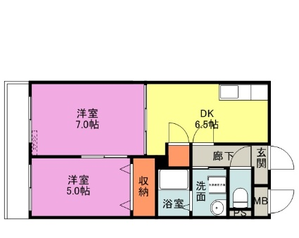

物件３
家賃  共益費 | 敷金  礼金 | 築年数 | 所在階 | 入居可能日
4.5万円  2,000円 | 1ヶ月  1ヶ月 | 築23年 | ２階／２階建 | 即入居可
間取り | 方位 | 物件種別  構造 | 駐車場 | 徒歩  バス
２Ｋ | 東 | アパート  木造 | 敷地内あり  ２台以上 | １分  15分
主な設備 | プロパンガス・フローリング・暖房機・ガスコンロ・洗濯機置場・クローゼット・給湯・冷房・シャワー・バス,トイレ別・照明付き・洗面化粧台・エアコン
特記事項 | ・角部屋  ・初期費用：カギ交換料16,200円  ・その他初期費用：27,000円
連帯保証人 | 要

